**TÜSİAR BASIN AÇIKLAMASI**

**TÜSİAR TÜRKIYE GÜNDEM ARAŞTIRMASI - MAYIS 2025 SONUÇLARI**

📅 **TÜSİAR Türkiye Gündem Araştırması – Mayıs 2025**

TÜSİAR Araştırma ve Danışmanlık tarafından 22-25 Mayıs 2025 tarihleri arasında Türkiye genelinde gerçekleştirilen “**Türkiye Gündem Araştırması**” çarpıcı sonuçlar ortaya koydu. Araştırma, CATI (Computer Aided Telephone Interview) Bilgisayar destekli telefon görüşmeleri yöntemi kullanılarak NUTS-2 bölgesel sınıflamaya göre belirlenen 26 ilde toplam **3.177 kişiyle** ile gerçekleştirilmiş olan araştırma %95 güven aralığında ±2,3 hata payına sahiptir. Katılımcılara Türkiye gündemi ile ilgili sorular yöneltildi.

***Bu araştırma Tüsiar Araştırma Danışmanlık Ltd. Şti. öz kaynakları ile yapılmıştır.***

**Araştırmaya katılanlara aşağıdaki sorular yöneltilerek Türkiye gündemi ile ilgili son durumlar tespit edilmiştir.**

*S-1- Size göre Türkiye'nin en önemli sorunu nedir?*

*S-2- Türkiye'de Seçilmiş Belediye Başkanları, Milletvekilleri ve yöneticilerin yolsuzluk yapabileceğine inanıyor musunuz?*

*S-3- Ekrem İmamoğlu’nun yargılama süreci hakkında ne düşünüyorsunuz?*

*S-4- Hükümetin "TERÖRSÜZ TÜRKİYE" Çalışmaları kalıcı barışa ulaşmada yeterli olur mu?*

*S-5- Size göre Türkiye'de bir Erken genel seçim yapılmalı mıdır?*

*S-6- Bu gün Milletvekilliği Seçimi yapılacak olsa oyunuzu hangi Partiye verdiniz?*

***ARAŞTIRMANIN KİMLİĞİ***

***Katılımcıların İllerine göre dağılımına bakıldığında;***

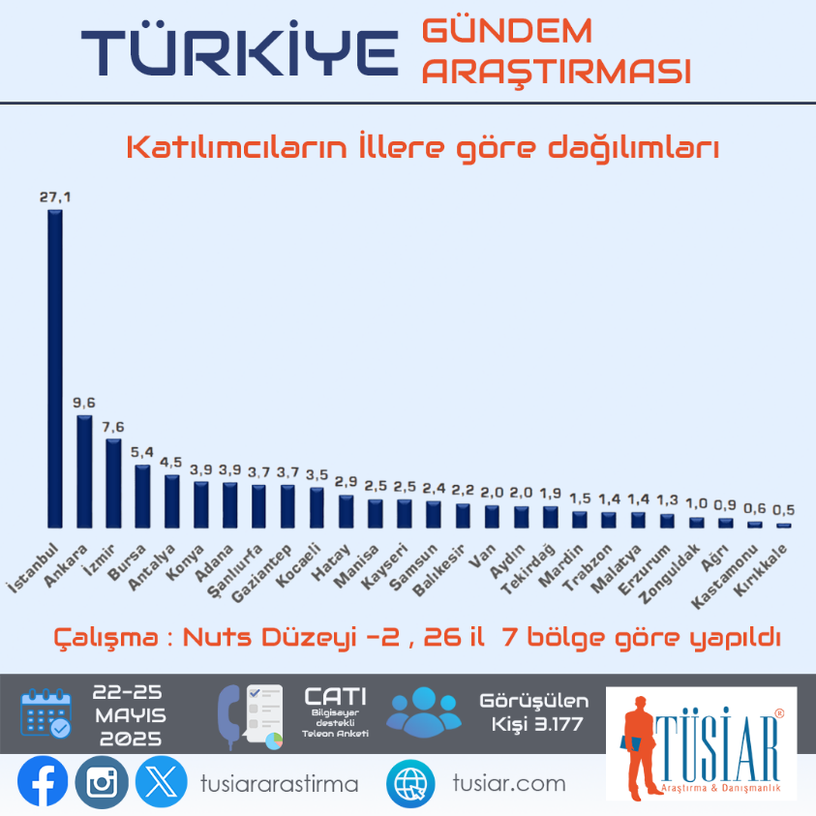

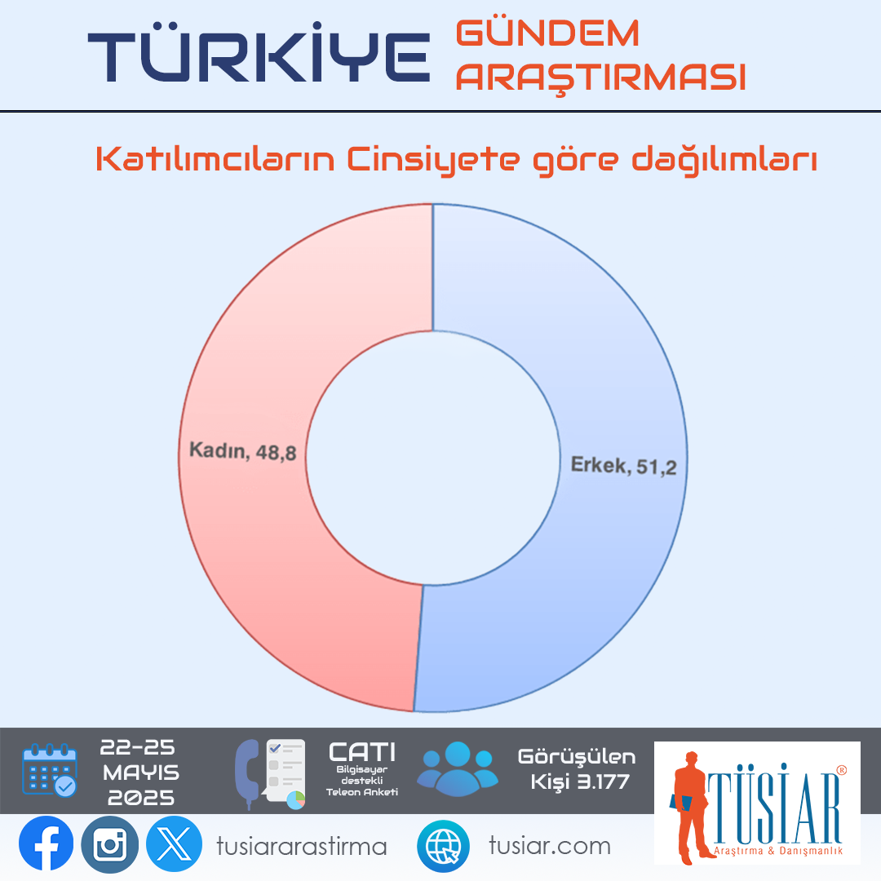***Katılımcıların Cinsiyetlerine göre dağılımları;***

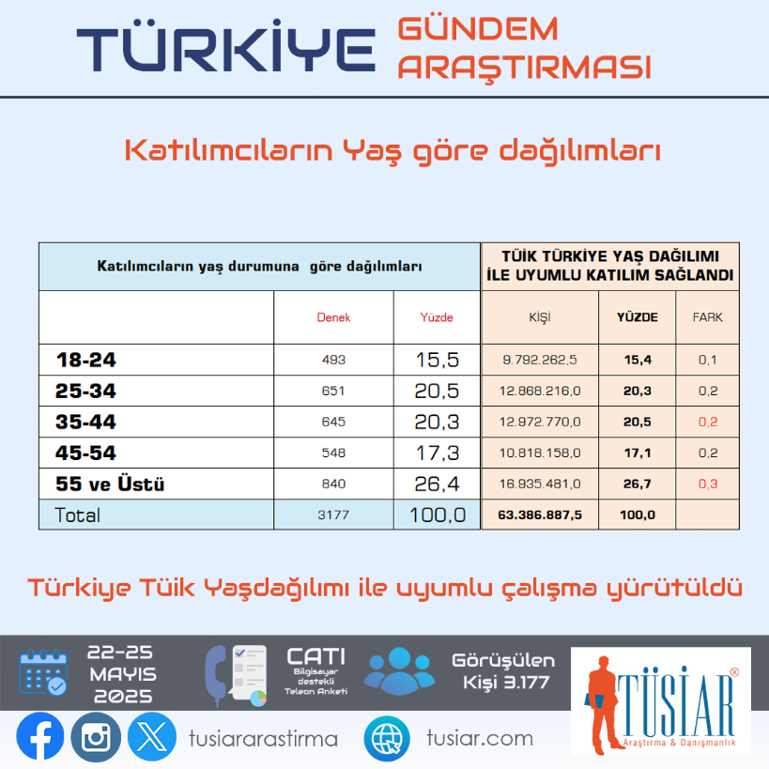  
***Katılımcıların yaşlarına göre dağılımları;***

### ***DEMOGRAFİK VERİLER***

Araştırmaya katılanların cinsiyet dağılımı, %51,2 Erkek ve %48,8 Kadın olarak belirlenmiştir. Yaş gruplarına göre dağılım,

* 18-24 yaş grubunun oranı %15,5
* 25-34 yaş arası %20,5
* 35-44 yaş arası %20,3
* 45-54 yaş arası ise %17,3,
* 55 yaş ve üzeri 26,4 olarak Tüik Türkiye yaş dağılımlarına uyumlu şekilde saha çalışması yapılmıştır.

*S-1- Size göre Türkiye'nin en önemli sorunu nedir?*

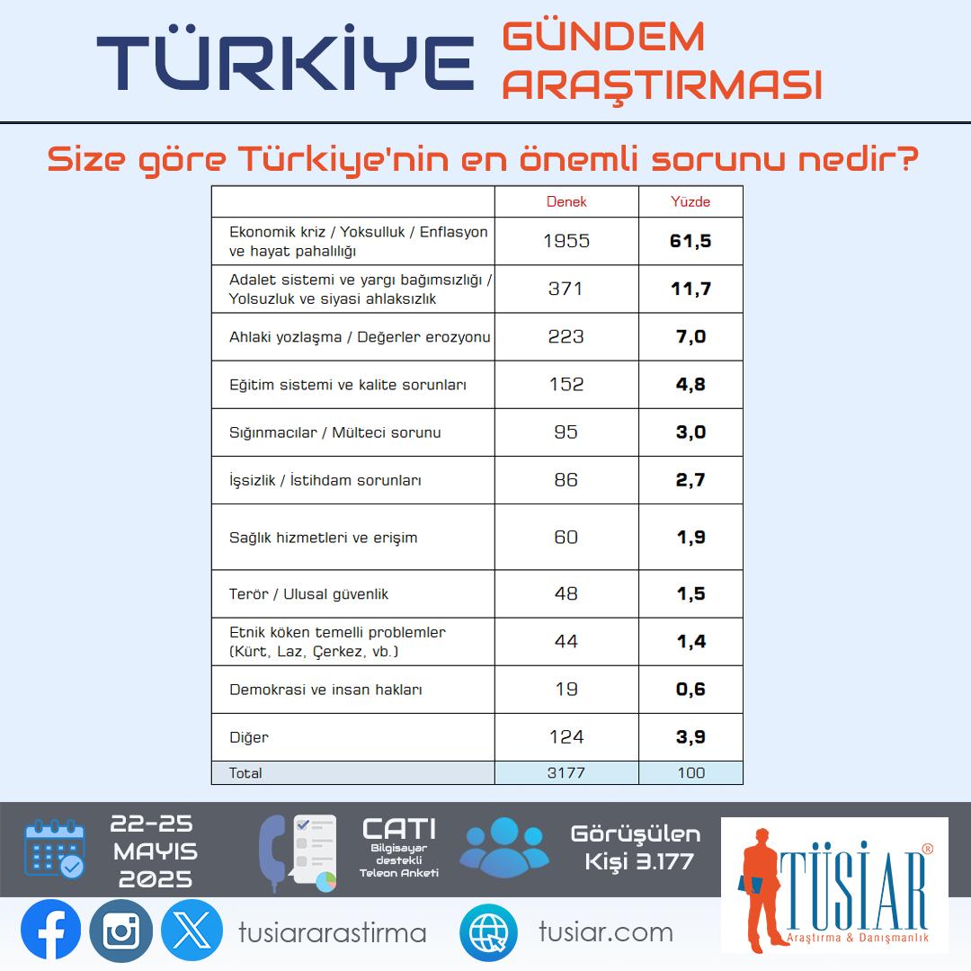

***Türkiye’nin En Önemli Gündem Maddesi Ekonomik Kriz!***Katılımcılara yöneltilen **“Size göre Türkiye’nin en önemli sorunu nedir?”** sorusuna verilen yanıtlar, ekonomik sıkıntıların halkın hayatına doğrudan etki ettiğini net biçimde ortaya koydu.

### 📌 **Araştırma Bulguları:**

* **Ekonomik kriz, yoksulluk, enflasyon ve hayat pahalılığı**, katılımcıların %61,5’i tarafından Türkiye’nin birinci öncelikli sorunu olarak tanımlandı. Bu veri, toplumun geniş kesimlerinin geçim derdi ve ekonomik kaygılarla karşı karşıya olduğunu gösteriyor.
* **Adalet sistemi, yargı bağımsızlığı ve yolsuzluk** başlıkları %11,7 oranıyla ikinci sırada yer alarak, halkın hukukun üstünlüğü konusundaki endişelerini gözler önüne serdi.
* **Ahlaki yozlaşma ve değer erozyonu** %7 oranıyla üçüncü sırada yer aldı. Bu oran, toplumsal değerlerin ve etik normların aşınmasına yönelik kaygıları yansıtıyor.
* Diğer önemli başlıklar arasında **eğitim sistemi ve kalite sorunları (%4,8)**, **mülteci/sığınmacı sorunu (%3,0)**, **işsizlik (%2,7)** ve **sağlık hizmetlerine erişim (%1,9)** bulunuyor.
* **Terör ve ulusal güvenlik (%1,5)** ile **etnik köken temelli problemler (%1,4)** ise görece daha az dile getirilen konular arasında yer aldı.
* Dikkat çeken bir başka bulgu ise **“demokrasi ve insan hakları”** yanıtının yalnızca %0,6 oranında tercih edilmesi oldu. Bu durum, demokrasi konusunun halkın güncel gündeminde daha geri planda kaldığını gösteriyor olabilir.

### ***🎙️ Değerlendirme:***

Araştırma sonuçlarını değerlendiren TÜSİAR yetkilileri şu açıklamada bulundu:

“Veriler, halkın ezici çoğunluğunun yaşadığı ekonomik sorunları artık bir geçim sıkıntısı boyutunun da ötesinde, ülke çapında temel bir kriz olarak gördüğünü göstermektedir. Adalet ve ahlaki yozlaşma gibi yapısal sorunlara yönelik endişeler ise ekonomik sıkıntıların ardından öne çıkan ikinci temel katmanda toplanmaktadır. Bu eğilim, siyasi karar alıcılar için güçlü bir toplumsal mesaj niteliği taşımaktadır.”

*S-2- Türkiye'de Seçilmiş Belediye Başkanları, Milletvekilleri ve yöneticilerin yolsuzluk yapabileceğine inanıyor musunuz?*

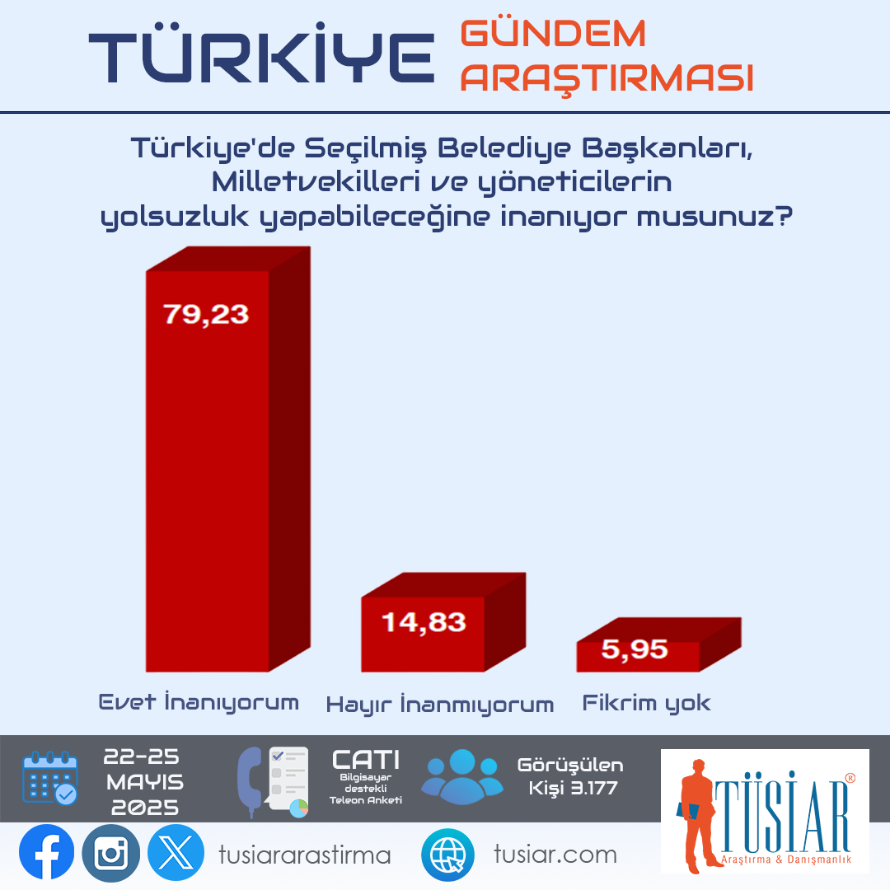

***Toplumun Yolsuzluk Algısı Alarm Veriyor!***

Araştırmada katılımcılara yöneltilen **“Türkiye'de Seçilmiş Belediye Başkanları, Milletvekilleri ve yöneticilerin yolsuzluk yapabileceğine inanıyor musunuz?”** sorusuna verilen yanıtlar, kamuoyunda ciddi bir güven erozyonu olduğunu gösteriyor.  
📊 **Yanıt Dağılımı:**

* **Evet, inanıyorum:** %79,23
* **Hayır, inanmıyorum:** %14,83
* **Fikrim yok:** %5,95

### ***🎯 Toplumsal Güven Krizi:***

Katılımcıların neredeyse **her 10 kişisinden 8’i**, Türkiye'deki seçilmiş yöneticilerin yolsuzluk yapabileceğine inandığını ifade etti. Bu oran, halkın yönetime ve siyasete olan güveninde ciddi bir kırılma yaşandığını ve hesap verebilirlik mekanizmalarına yönelik inancın zayıfladığını ortaya koymaktadır.

**“Hayır, inanmıyorum”** diyenlerin oranı sadece %14,83'te kalırken, toplumun küçük bir kesimi (%5,95) bu konuda kararsız veya bilgi sahibi değil.

### ***🎙️ Değerlendirme:***

“Araştırmanın bu sorusuna katılımcıların verdiği yanıtlar, Türkiye'de yöneticilere ve siyasal kurumlara duyulan güvenin alarm seviyesinde olduğunu göstermektedir. Kamu kurumlarında şeffaflık, denetim ve hesap verebilirlik ihtiyacı, toplumun geniş bir kesimi tarafından yüksek sesle dile getirilmektedir. Bu sonuç, sadece mevcut durumu değil, aynı zamanda siyasi katılım ve demokratik temsil süreçleri açısından da önemli bir uyarıdır.”

*S-3- Ekrem İmamoğlu’nun yargılama süreci hakkında ne düşünüyorsunuz?*

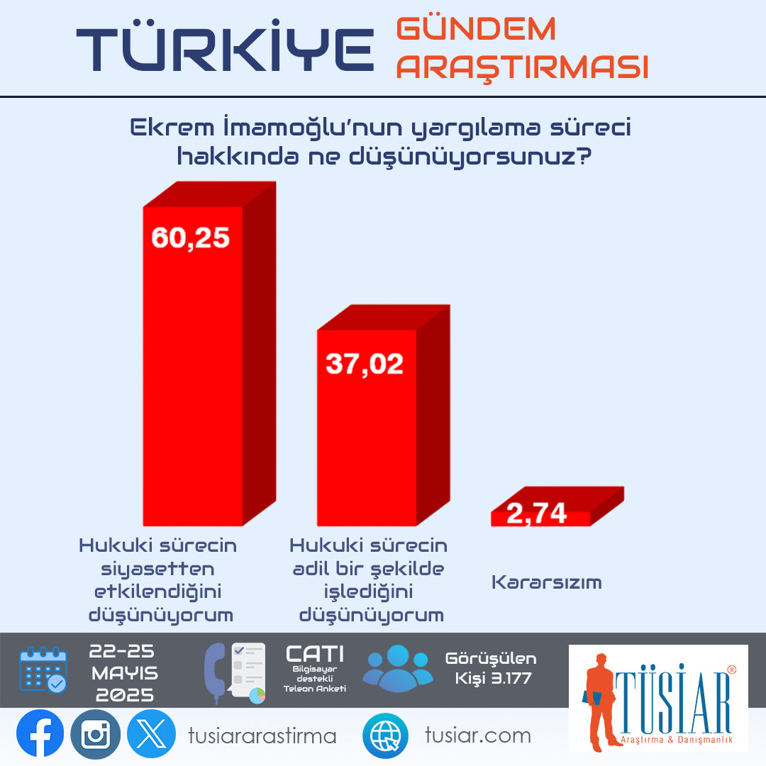

***Her 10 Kişiden 6’sı “İmamoğlu Davasında Siyasi Etki Var” Diyor!***

TÜSİAR Araştırma ve Danışmanlık tarafından Türkiye genelinde 3.177 kişiyle yapılan “Türkiye Gündem Araştırması”, Ekrem İmamoğlu'nun yargı sürecine ilişkin kamuoyu algısını da ortaya koydu.

Katılımcılara yöneltilen **“Ekrem İmamoğlu’nun yargılama süreci hakkında ne düşünüyorsunuz?”** sorusu, toplumun adalet sistemine bakışı ve siyasi müdahale algısına ışık tuttu.

### 📊 **Yanıt Dağılımı:**

* **Hukuki sürecin siyasetten etkilendiğini düşünüyorum:** %60,25
* **Hukuki sürecin adil bir şekilde işlediğini düşünüyorum:** %37,02
* **Kararsızım:** %2,74

### **⚖️ Algı: Adalet mi, Siyaset mi?**

Araştırmaya katılanların yaklaşık **%60’ı**, İBB Başkanı Ekrem İmamoğlu’nun yargı sürecinde siyasi etki bulunduğuna inanıyor. Bu oran, toplumun büyük bir bölümünün hukuki süreçlere dair tarafsızlık ve bağımsızlık konusunda şüphe taşıdığını ortaya koyuyor.

Buna karşılık, katılımcıların %37,02’si yargılamanın **adil ve hukuki çerçevede yürütüldüğü** görüşünde. Kararsız kalanların oranı ise oldukça düşük: %2,74.

### ***🎙️ Değerlendirme:***

“Bu bulgular, adalet sistemine güvenin toplumsal düzeyde tartışmalı bir zeminde ilerlediğini göstermektedir. Özellikle yüksek profilli siyasi figürlere yönelik davalarda, halkın büyük kesimi yargı bağımsızlığı konusunda ciddi kuşkular taşımaktadır. Bu durum, hem hukuk devleti ilkesi hem de demokrasi açısından dikkatle izlenmesi gereken bir sinyal niteliğindedir.”

*S-4- Hükümetin "TERÖRSÜZ TÜRKİYE" Çalışmaları kalıcı barışa ulaşmada yeterli olur mu?*

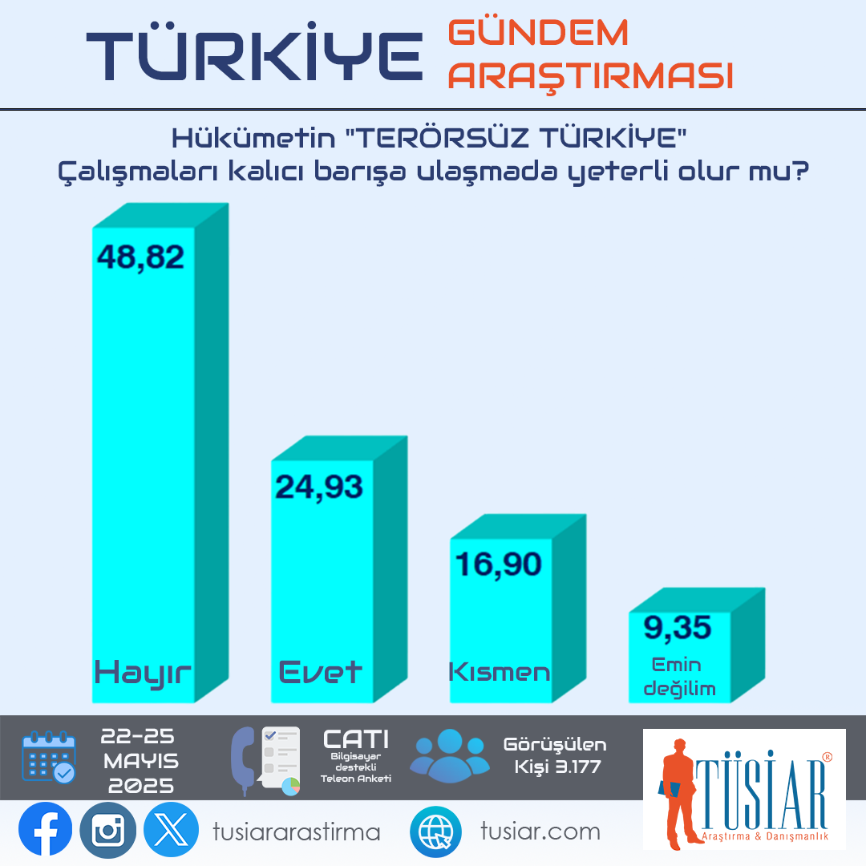

***Toplumun Yarısı “Terörsüz Türkiye” Çalışmalarının Kalıcı Barış İçin Yetersiz Olduğunu Düşünüyor***

TÜSİAR Araştırma ve Danışmanlık tarafından 22-25 Mayıs 2025 tarihlerinde yapılan “Türkiye Gündem Araştırması”, hükümetin terörle mücadele politikalarına yönelik kamuoyu algısını da ortaya koydu.

Katılımcılara yöneltilen **“Hükümetin ‘Terörsüz Türkiye’ çalışmaları kalıcı barışa ulaşmada yeterli olur mu?”** sorusuna verilen yanıtlar, toplumsal beklentilerle mevcut politikalar arasındaki mesafenin hâlâ oldukça fazla olduğunu gösteriyor.

### ***📊 Yanıt Dağılımı:***

* **Hayır:** %48,82
* **Evet:** %24,93
* **Kısmen:** %16,90
* **Emin değilim:** %9,35

### ***🕊️ Toplumun Yarısı Umutlu Değil***

Araştırma sonuçlarına göre toplumun yaklaşık yarısı (**%48,82**) hükümetin mevcut politikalarının kalıcı barışa ulaşmak için **yeterli olmadığını** düşünüyor. “Evet” diyenlerin oranı %25’in altında kalırken (%24,93), “Kısmen yeterli” diyen kayda değer bir kesim (%16,90) politikaların etkisine kısmi güven duyuyor. “Emin değilim” cevabını verenlerin oranı ise %9,35 ile belirsizlik duyan önemli bir grubu yansıtıyor.

### ***🎙️ Değerlendirme:***

“Sonuçlar, toplumsal barışa ulaşmak adına yürütülen çalışmaların geniş kesimlerce yeterli görülmediğini ortaya koyuyor. Toplumun neredeyse yarısı, terörle mücadele politikalarının kalıcı çözüm üretmekten uzak olduğu düşüncesinde. Bu durum, devletin iletişim politikalarının ve toplumsal kapsayıcılığının yeniden değerlendirilmesi gerektiğini işaret etmektedir.”

*S-5- Size göre Türkiye'de bir Erken genel seçim yapılmalı mıdır?*

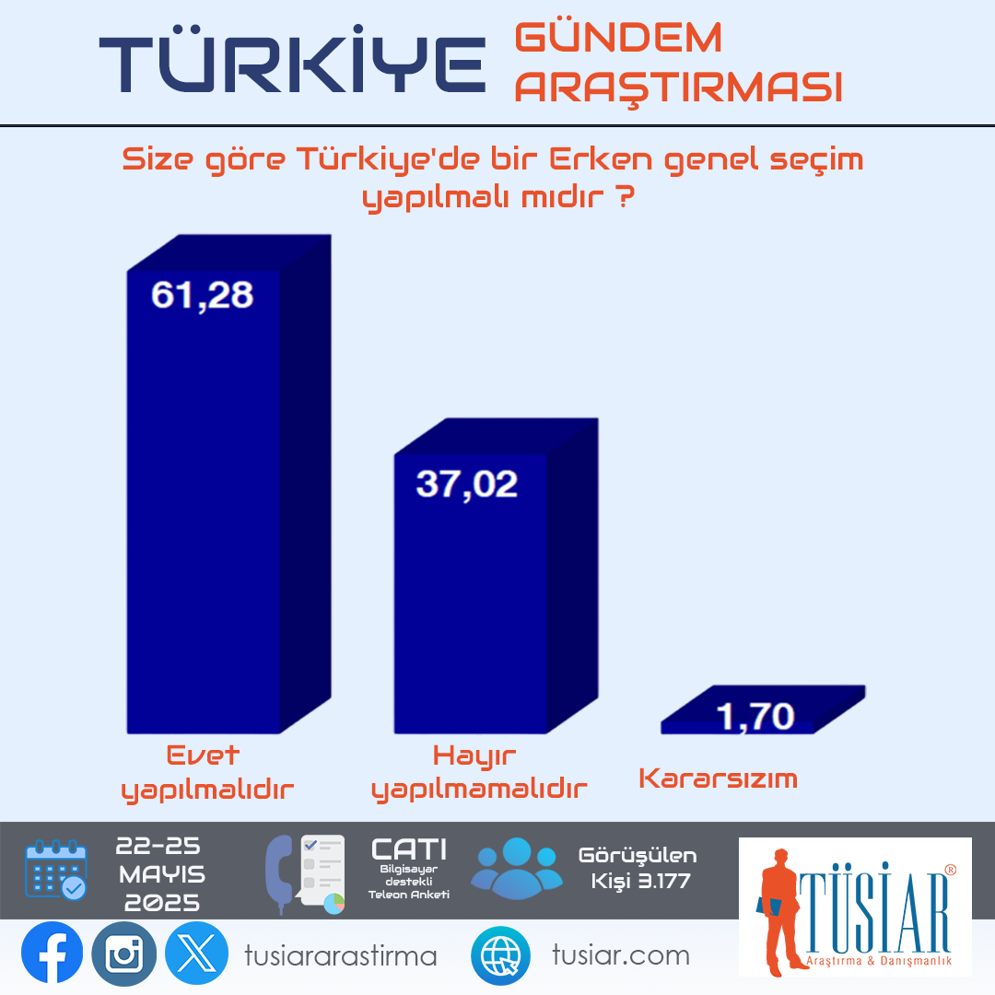

***Halkın %61’i Erken Seçim İstiyor***  
  
Katılımcılara yöneltilen **“Size göre Türkiye'de bir erken genel seçim yapılmalı mıdır?”** sorusuna verilen yanıtlar, kamuoyunda mevcut siyasi ve ekonomik duruma yönelik memnuniyetsizliğin erken seçim talebine dönüştüğünü göstermektedir.

### ***📊 Yanıt Dağılımı:***

* **Evet, yapılmalıdır:** %61,28
* **Hayır, yapılmamalıdır:** %37,02
* **Kararsızım:** %1,70

### ***🗳️ Toplumun Yarısından Fazlası Sandık İstiyor***

Araştırma sonuçlarına göre her 10 kişiden 6’sı, Türkiye'de bir erken genel seçim yapılması gerektiğini düşünüyor. Özellikle ekonomik sorunların ve siyasal güvensizliklerin öne çıktığı bu dönemde erken seçime olan talep, halkın mevcut yönetime olan güvenini yeniden test etme isteğini yansıtıyor.

Öte yandan, %37,02 oranındaki seçmen ise erken seçim yerine mevcut hükümetin süresini tamamlamasını destekliyor. Kararsız olan kesim ise sadece %1,7 ile oldukça düşük.

### ***🎙️ Değerlendirme:***

“Erken genel seçim çağrısı, halkın mevcut siyasi ve ekonomik şartlardan duyduğu rahatsızlığı açıkça ortaya koymaktadır. %61’i aşan destek oranı, toplumun büyük bölümünün yönetime dair meşruiyet tazeleme beklentisini yansıtmaktadır. Bu veri, siyasal karar alıcılar için ciddi bir uyarı niteliğindedir.”

**Kararsızlar Orantısal dağıtılmış sonuç;**

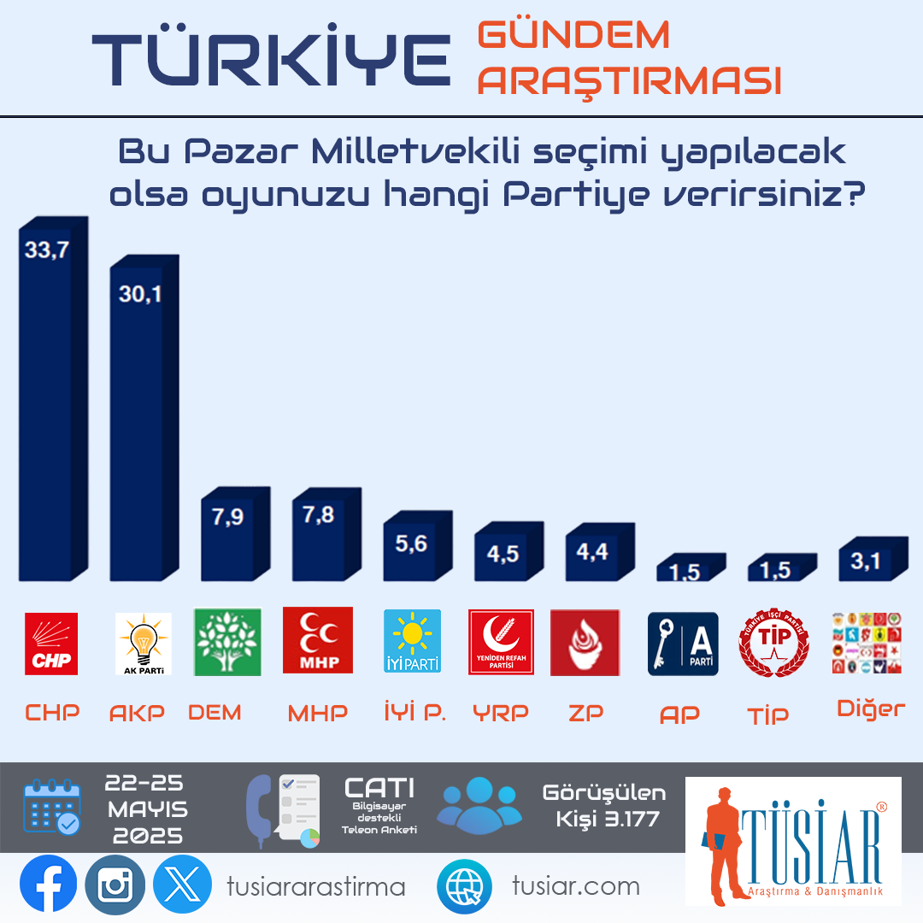

### ***SİYASİ PARTİLERİN OY DAĞILIMI VE DEĞİŞİMLER***

***Anket sonuçlarına göre, siyasi partilerin son oy durumları***

### 🗳️ **Öne Çıkan Bulgular:**

* **CHP**, %33,7 oy oranıyla ilk sırada yer alarak birinci parti konumuna yükselmiştir.
* **AK Parti**, %30,1 ile ikinci sırada yer alırken, aradaki fark %3,6’ya kadar düşmüştür.
* **DEM Parti (HDP)** ve **MHP** birbirine yakın oranlarla (%7,9 ve %7,8) orta sıralarda yer almakta; bu durum, Kürt seçmen ile milliyetçi seçmen arasındaki blokların belirginliğini sürdürdüğünü göstermektedir.
* İYİ Parti, son seçimlere kıyasla önemli bir düşüşle %5,6’ya gerilemiştir.
* Seçmen nezdinde yeni veya yükselişte olan partilerden **Yeniden Refah Partisi (%4,5)** ve **Zafer Partisi (%4,4)** dikkat çekici bir destek elde etmiştir.

### *🧭* ***Siyasal Yönelimde Parçalanma ve Alternatif Arayışı***

Araştırma sonuçları, Türkiye seçmeninin geleneksel bloklar dışında yeni yönelimlere açık olduğunu ve mevcut siyasi yapıdan memnuniyetsizlik duyan geniş bir kesimin **“alternatif arayışta”** olduğunu ortaya koymaktadır.

### ***🎙️ Değerlendirme:***

“CHP’nin birinci parti konumuna yükselmesi, seçmen algısında değişimin sürdüğünü göstermektedir. Ancak farkın hâlâ sınırlı olması, siyasette dengelerin kırılganlığını ortaya koymaktadır. Kararsız seçmenin ve küçük partilere yönelen oyların oranı da göz önüne alındığında, önümüzdeki dönemde siyasi partilerin söylem ve strateji düzeyinde yeni adımlar atması gerekecektir.”